Unidad 02_Ejercicio03_Imágenes

Archivo hola.html Ejemplo de como queda →
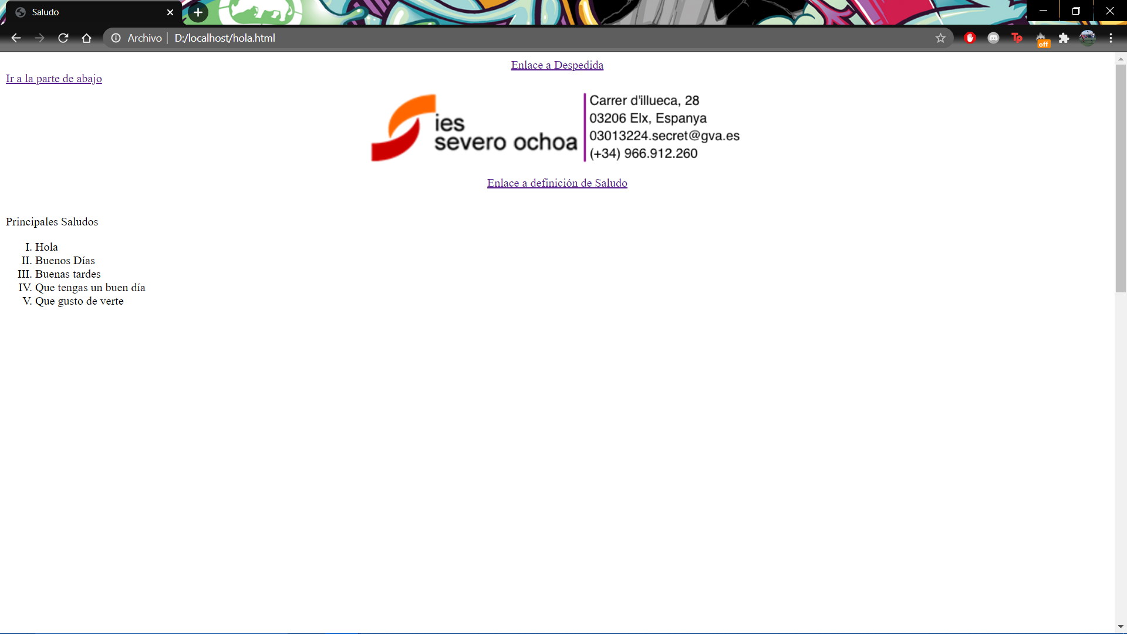

Código hola.html →
<html>
<head>
<meta charset="UTF-8">
<title>Saludo</title>
</head>
<body>
<p><center><a href="D:/localhost/adios.html">Enlace a Despedida</a></center>
<a name="arriba"></a>
<a href="#abajo">Ir a la parte de abajo</a>
<div align="center">
<a href="https://portal.edu.gva.es/03013224/es/portada/">
<img src="D:/localhost/logo_inst.jpg"/>
</a>
</div>
<p><center><a href="https://dle.rae.es/saludo">Enlace a definición de Saludo</a></center>
<br>
<p>Principales Saludos
<ol type= "I">
<li>Hola</li>
<li>Buenos Días</li>
<li>Buenas tardes</li>
<li>Que tengas un buen día</li>
<li>Que gusto de verte</li>
</ol>
<br><br><br><br><br><br><br><br><br><br><br><br><br><br><br><br><br><br><br><br><br><br><br><br><br><br><br><br>
<br><br><br><br><br><br><br><br><br><br><br><br><br><br><br><br><br><br><br><br><br><br><br><br><br><br><br><br>
<br><br><br><br><br><br><br><br><br><br><br><br><br><br><br><br><br><br><br><br><br><br><br><br><br><br><br><br>
<a href="#arriba">Ir a la parte de arriba</a>
<a name="abajo"></a>
</body>
</html>

Archivo adios.html ejemplo de como queda →
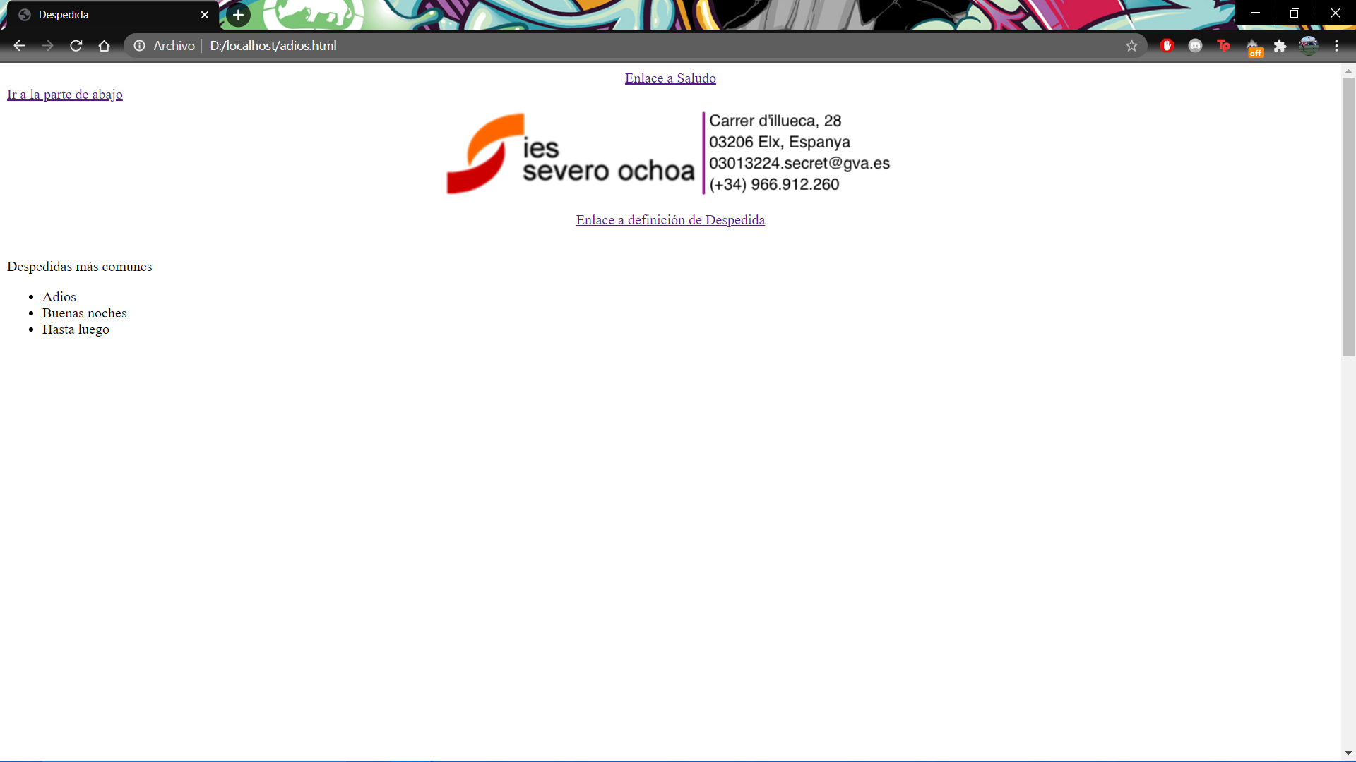

Código de adios.html →
<html>
<head>
<meta charset="UTF-8">
<title>Despedida</title>
</head>
<body>
<p><center><a href="D:/localhost/hola.html">Enlace a Saludo</a></center>
<a name="arriba"></a>
<a href="#abajo">Ir a la parte de abajo</a>
<div align="center">
<a href="https://portal.edu.gva.es/03013224/es/portada/">
<img src="D:/localhost/logo_inst.jpg"/>
</a>
</div>
<p><center><a href="https://dle.rae.es/despedida">Enlace a definición de Despedida</a></center>
<br>
<p>Despedidas más comunes
<ul>
<li>Adios</li>
<li>Buenas noches</li>
<li>Hasta luego</li>
</ul>
<br><br><br><br><br><br><br><br><br><br><br><br><br><br><br><br><br><br><br><br><br><br><br><br><br><br><br><br>
<br><br><br><br><br><br><br><br><br><br><br><br><br><br><br><br><br><br><br><br><br><br><br><br><br><br><br><br>
<br><br><br><br><br><br><br><br><br><br><br><br><br><br><br><br><br><br><br><br><br><br><br><br><br><br><br><br>
<a href="#arriba">Ir a la parte de arriba</a>
<a name="abajo"></a>
</body>
</html>
En los dos códigos utilizo las mismas etiquetas:

a href=”#….” para hacer un enlace hacía el nombre dentro del documento.

Con los <br> lo que hago es poner espacios en blanco para llegar al final de la página y poner el enlace al inicio.

Para añadir la imagen del icono del instituto usamos: <img src=”D:/localhost/icon_inst.jpg”>

Para que la imagen tenga un enlace usamos: <a href=”enlace”><img src=”imagen”></a>

Para hacer las listas con números romanos usamos:
<ol type=”I”>
<li></li>
</ol>

Para hacer la lista con viñetas usamos:
<ul>
<li></li>
</ul>

